
UNIVERSIDAD TÉCNICA DE MANABI.
FACULTAD DE:
CIENCIAS INFORMÁTICAS.
CARRERA:
TECNOLOGÍAS DE LA INFORMACIÓN Y COMUNICACIÓN.

MATERIA: DESARROLLO DE SISTEMAS DIGITALES.
DOCENTE: ING. ZAMBRANO CEDENO JORGE ARUN. MG.

ESTUDIANTE: BARRETO PINCAY HÉCTOR.
SEMESTRE: QUINTO. PARALELO: “A”

PERIODO ACADÉMICO.
SEPTIEMBRE DEL 2026 HASTA ENERO DEL 2027.

ACTIVIDAD #1: ESTUDIO DE CASO - SISTEMA DE CONTROL DE RESCATE Y ADOPCIÓN ANIMAL.

DISEÑAR ARQUITECTURA LÓGICA DE UN SISTEMA DE GESTIÓN DE RESCATE Y ADOPCIÓN DE ANIMALES QUE PERMITA APLICAR CORRECTAMENTE PATRONES DE DISEÑO DE SOFTWARE Y FLUFOS DE TRABAJOS PROFESIONALES.
1. MODELO ARQUITECTÓNICO: CLEAN ARCHITECTURE + DDD.
El sistema se dividirá en 4 capas concéntricas. La regla de oro es que las capas externas conocen a las internas, pero el núcleo (dominio) no conoce a nadie más:
- Presentación: Puerta de entrada API REST/GraphQL, Controladores, DTOs.
- Aplicación: Casos de uso puros ej. Registrar_Rescate, Procesar_Adopcion.
- Dominio: El núcleo del negocio. Contiene las Entidades (Animal), Objetos de Valor (EstadoSalud) y Reglas de Negocio.
- Infraestructura: Herramientas y tecnologías externas (Bases de datos, Proveedores de Email/SMS, Pasarelas de Pago).
2. CATÁLOGO DE PATRONES DE DISEÑO A IMPLEMENTAR.
- State (Comportamiento): Controlará el ciclo de vida del Animal (Rescatado ➔ Adoptado) y de la Solicitud (Pendiente ➔ Aprobada), eliminando condicionales if/else masivos.
- Observer (Comportamiento): Activará acciones automáticas mediante Eventos de Dominio (ej. si un animal pasa a "Listo para adopción", se notifica a la web y a los adoptantes).
- Adapter (Estructural): Desacoplará los servicios externos (Stripe, SendGrid, Twilio) de la lógica del sistema, permitiendo cambiarlos en el futuro sin romper nada.
- Factory Method (Creacional): Automatizará la creación de perfiles de animales según su especie o tipo de rescate con configuraciones iniciales por defecto.
- Strategy (Comportamiento): Permitirá alternar el algoritmo o criterios de evaluación (scoring) de los adoptantes según el caso.
3. FLUJO DE TRABAJO PROFESIONAL (WORKFLOW)
- Se utilizará CQRS (Separación de Comandos para escribir/modificar datos y Consultas para leerlos).
- Un flujo típico sigue esta secuencia: Petición (API) ➔ Validación ➔ Manejador de Caso de Uso ➔ Persistencia en Base de Datos ➔ Disparo de Evento de Dominio (asíncrono para tareas secundarias como correos o asignación de tareas a voluntarios).

DESCRIPCIÓN DE LA ACTIVIDAD.
El estudiante deberá diseñar un sistema orientado a la gestión de casos en un refugio animal.
El sistema debe permitir reportar ingresos de animales rescatados (perros, gatos, fauna silvestre), asignar voluntarios o veterinarios encargados y gestionar estados del proceso (ej. Rescatado, En Tratamiento, Adopción).
Para lograr una arquitectura clara y profesional, se deberá utilizar obligatoriamente un repositorio en GitHub bajo el modelo Gitflow y, aplicar al menos tres patrones de diseño de software, justificando su elección y uso técnico.

Para diseñar este sistema de forma profesional, se estructuran tres componentes clave que resuelven directamente cada requerimiento operativo del refugio:
1. EL REPORTE DE INGRESO (ENTIDAD CENTRAL).
Se crea un módulo de Registro Único de Casos. Cada animal que ingresa genera un expediente digital con un identificador único. Este expediente captura los datos de procedencia (lugar y fecha del rescate), datos biológicos básicos (especie, edad estimada) y el estado crítico inicial de llegada.
2. LA ASIGNACIÓN DE RESPONSABLES (ROLES VINCULADOS).
El sistema implementa un mecanismo de Asociación Dinámica de Personal. Al crearse el caso, la plataforma despliega la disponibilidad de los usuarios registrados bajo dos roles específicos: Veterinarios (para el flujo clínico) y Voluntarios (para el flujo de logística y cuidados). El sistema vincula el ID del responsable directamente al expediente del animal para asegurar la trazabilidad del caso.
3. LA GESTIÓN DE ESTADOS (FLUJO DE PROCESOS).
Se define una Máquina de Estados Secuencial. El caso avanza estrictamente a través de fases validadas por el sistema, donde cada estado tiene sus propias reglas:
- Estado 1: Rescatado. Fase inicial de recepción y aislamiento preventivo.
- Estado 2: En Tratamiento. Se activa automáticamente en cuanto el veterinario asignado prescribe un protocolo médico. El animal no es elegible para salir del refugio.
- Estado 3: En Adopción. Se desbloquea únicamente cuando el área médica firma el alta, habilitando el perfil del animal en el catálogo público.
RESUMEN-REPASO EXPLÍCITO (DISEÑO CONCEPTUAL).
- Ingresos: Expediente digital único con datos biológicos y de rescate.
- Asignación: Vinculación directa de IDs de Veterinarios o Voluntarios al caso.
- Estados: Flujo rígido y validado de tres fases (Rescatado ➔ En Tratamiento ➔ En Adopción).
INSTRUCCIONES.
ANÁLISIS DEL PROBLEMA.
- Identificar los actores principales.
Ciudadano/Reportante, Voluntario/Veterinario, Administrador del Refugio.
- Definir los requerimientos funcionales.
Crear caso de rescate, categorizar especie, asignar voluntario y,
- Definir requerimientos no funcionales.
Escalabilidad, mantenibilidad, trazabilidad de versiones).

1. ACTORES PRINCIPALES DEL SISTEMA.
Definen quiénes interactúan con la plataforma y cuáles son sus fronteras de responsabilidad:
- Ciudadano / Reportante: Actor externo que inicia el flujo. Su única función es notificar un animal en situación de riesgo, aportando ubicación, fotos y estado visual inicial. No tiene acceso al panel interno.
- Voluntario: Actor interno operativo. Se encarga de la logística de rescate en campo, el traslado del animal y los cuidados diarios en el refugio (alimentación, paseos).
- Veterinario: Actor interno especialista. Responsable exclusivo del diagnóstico clínico, prescripción de tratamientos médicos, cirugías y emisión de altas médicas para adopción.
- Administrador del Refugio: Actor interno de control. Posee control total sobre el sistema. Gestiona el catálogo de usuarios, asigna cargas de trabajo, audita el historial de los casos y genera reportes estadísticos.
2. REQUERIMIENTOS FUNCIONALES (RF).
Definen lo que el sistema debe hacer explícitamente:
- RF-01: Crear Caso de Rescate: El sistema debe permitir registrar un nuevo caso (ya sea por reporte ciudadano o ingreso directo), generando un código de seguimiento único e inmutable.
- RF-02: Categorizar Especie y Taxonomía: El sistema debe clasificar obligatoriamente al animal al momento del ingreso en categorías predefinidas (Canino, Felino, Ave, Fauna Silvestre, etc.) para aplicar el protocolo logístico y legal correspondiente.
- RF-03: Asignar responsable (Voluntario/Veterinario): El sistema debe permitir al Administrador vincular un caso de rescate a uno o varios voluntarios para la captura/traslado, y a un veterinario específico para su evaluación clínica.
3. REQUERIMIENTOS NO FUNCIONALES (RNF).
Definen los atributos de calidad y restricciones bajo las que debe operar el sistema:
- RNF-01: Escalabilidad: La arquitectura lógica debe estar desacoplada (Capas/DDD) para permitir el crecimiento del sistema (ej. pasar de un monolito a microservicios) si el volumen de animales rescatados o refugios integrados aumenta exponencialmente.
- RNF-02: Mantenibilidad: El código debe seguir principios SOLID y patrones de diseño claros. Esto garantiza que añadir una nueva especie o un nuevo estado en el flujo de trabajo requiera modificaciones mínimas sin romper el sistema existente.
- RNF-03: Trazabilidad de Versiones (Auditoría e Historial): El sistema debe registrar un historial detallado e inmutable (logs de auditoría) de cada cambio de estado, asignación de personal o modificación médica en el expediente del animal, detallando fecha, hora y el actor que realizó la acción.
RESUMEN-REPASO EXPLÍCITO (ANÁLISIS DEL PROBLEMA).
- ACTORES:
Ciudadano (Reporta), Voluntario (Opera), Veterinario (Cura) y Administrador (Controla).
- REQUERIMIENTOS FUNCIONALES:
Registro único de casos, clasificación taxonómica obligatoria y asignación dirigida de personal.
- REQUERIMIENTOS NO FUNCIONALES:
Escalabilidad arquitectónica, mantenibilidad basada en patrones y trazabilidad estricta (auditoría de cambios).
DISEÑO DEL SISTEMA.
- Crear un repositorio público en GitHub configurando la estructura de ramas Gitflow (master, develop y ramas feature/ para avances).
Se adjunta imagen que evidencian de creación de repositorio GITHUB que configuran estructura de ramas gitflow.
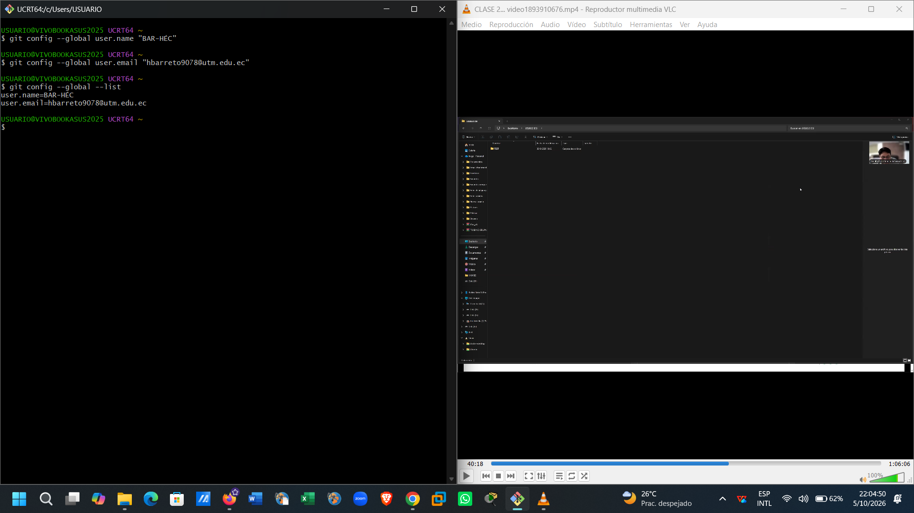
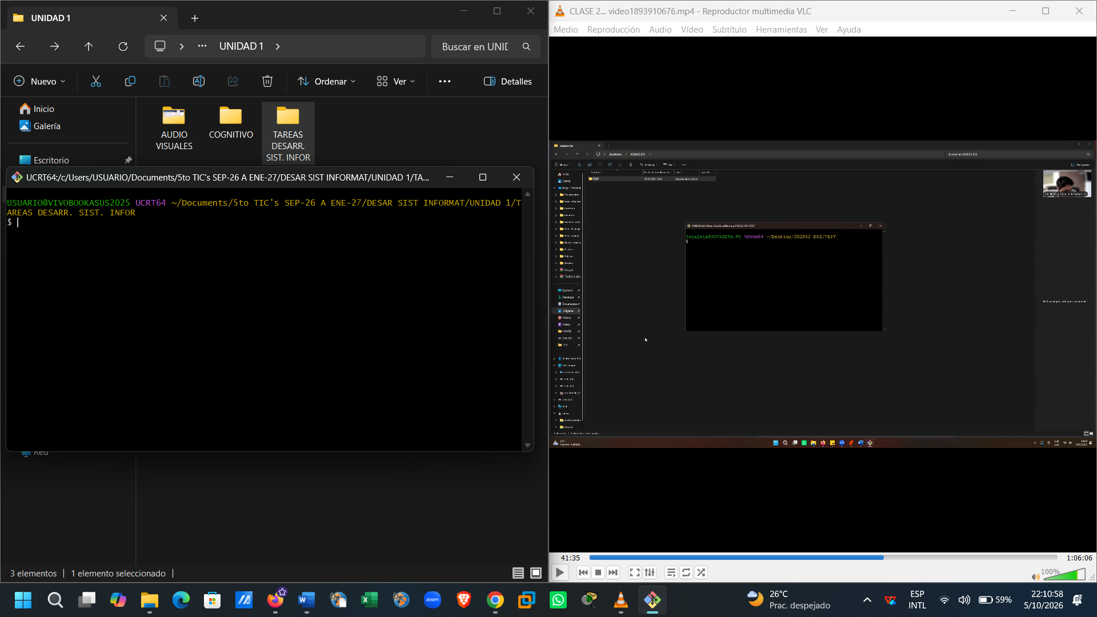
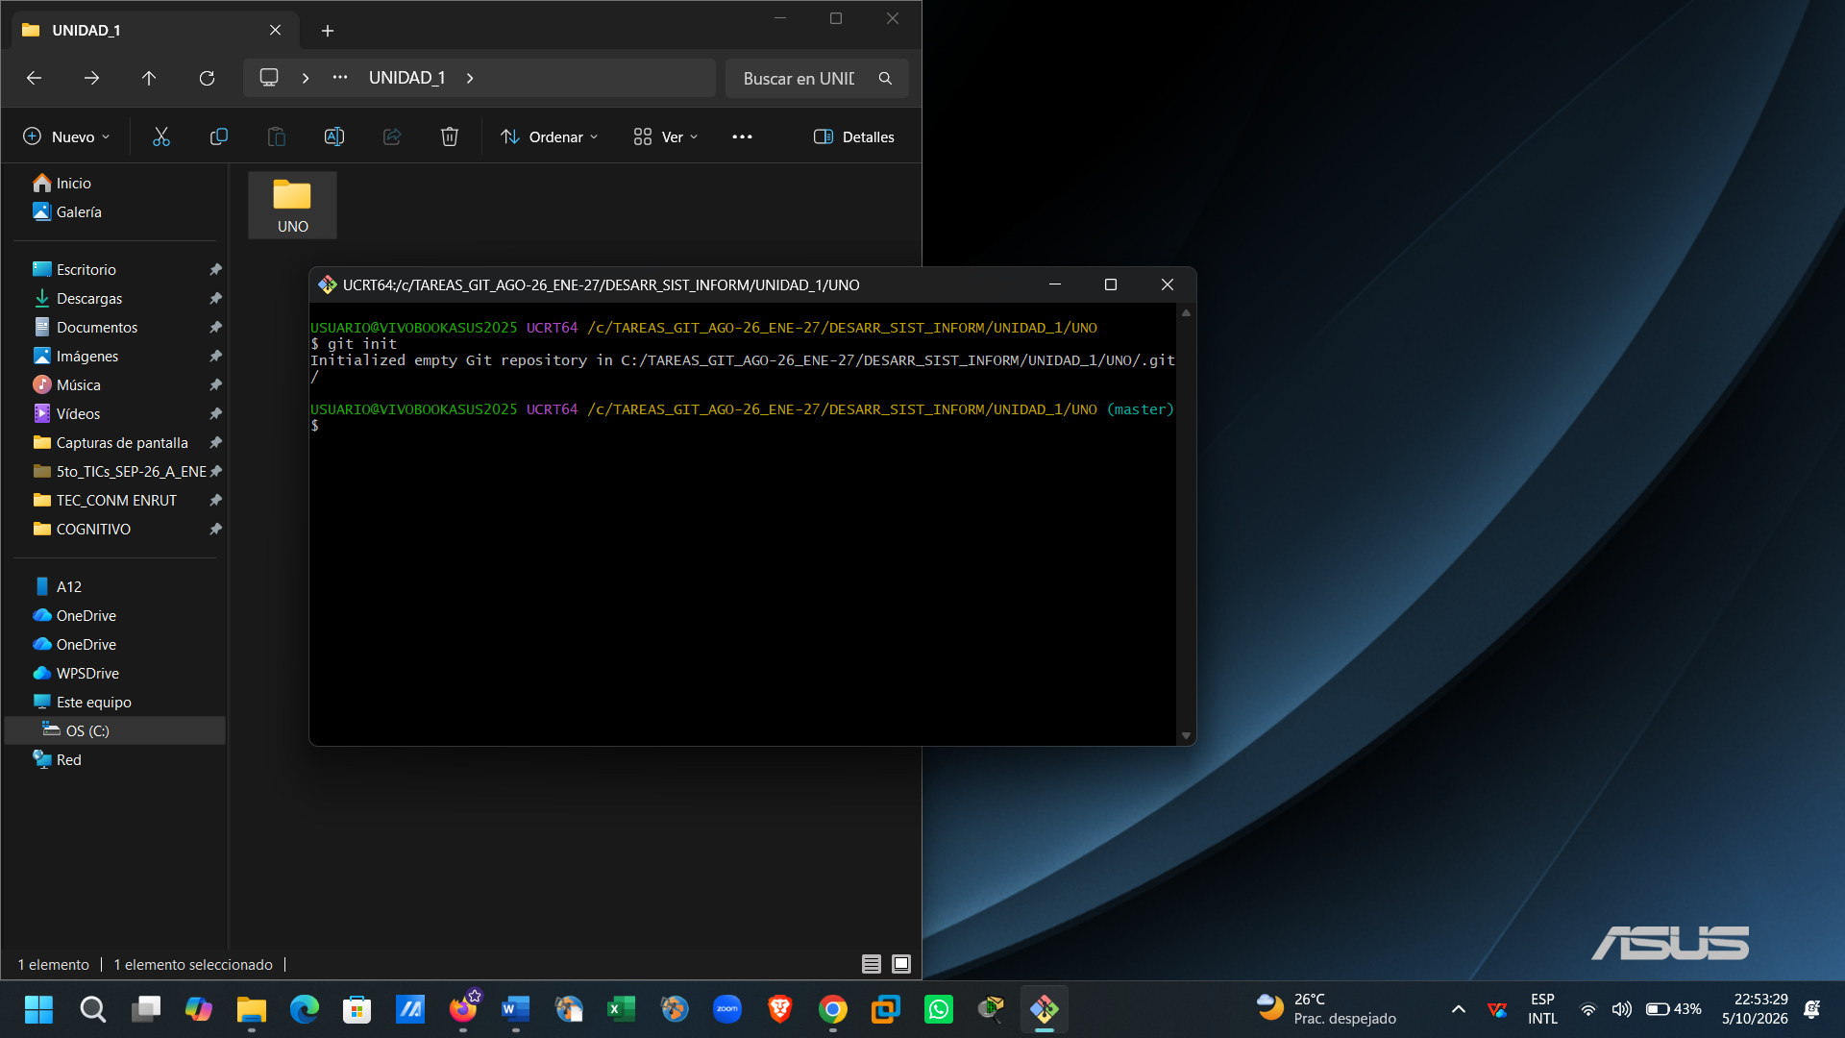

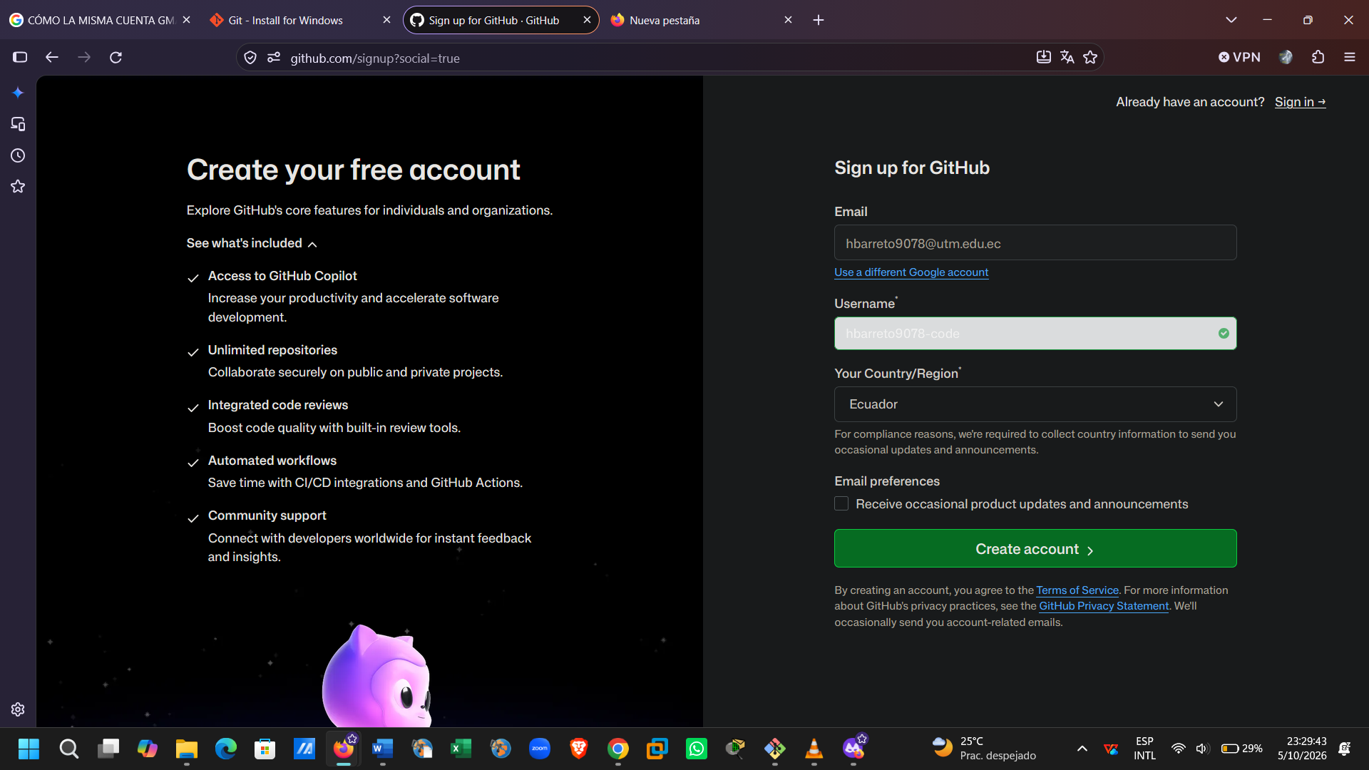
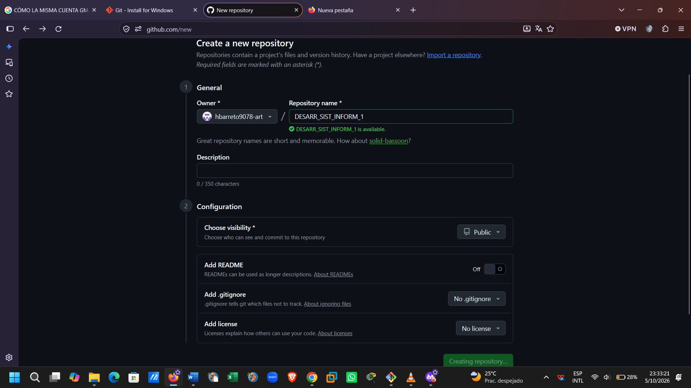
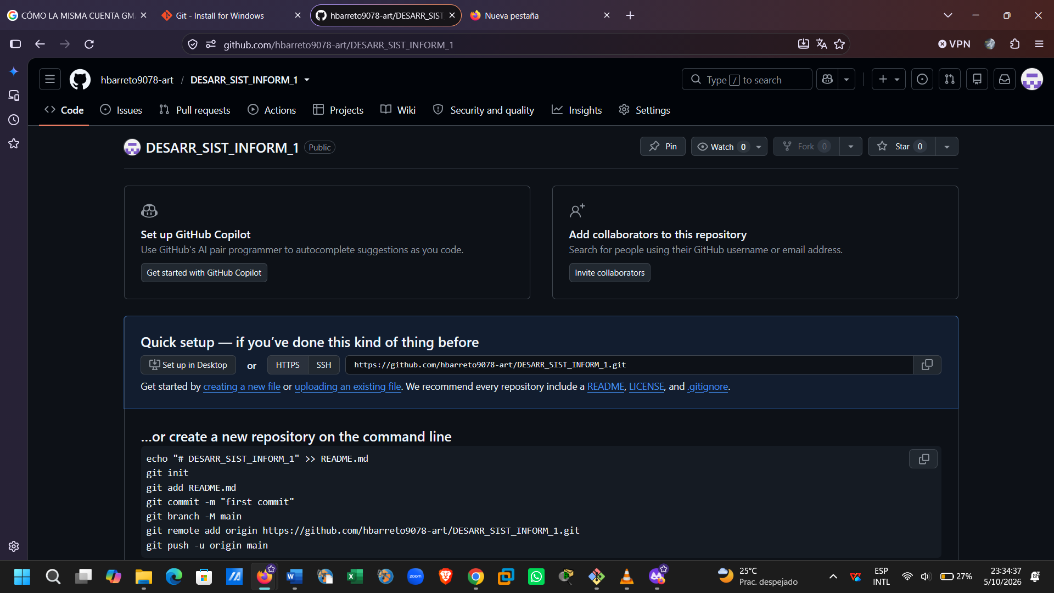
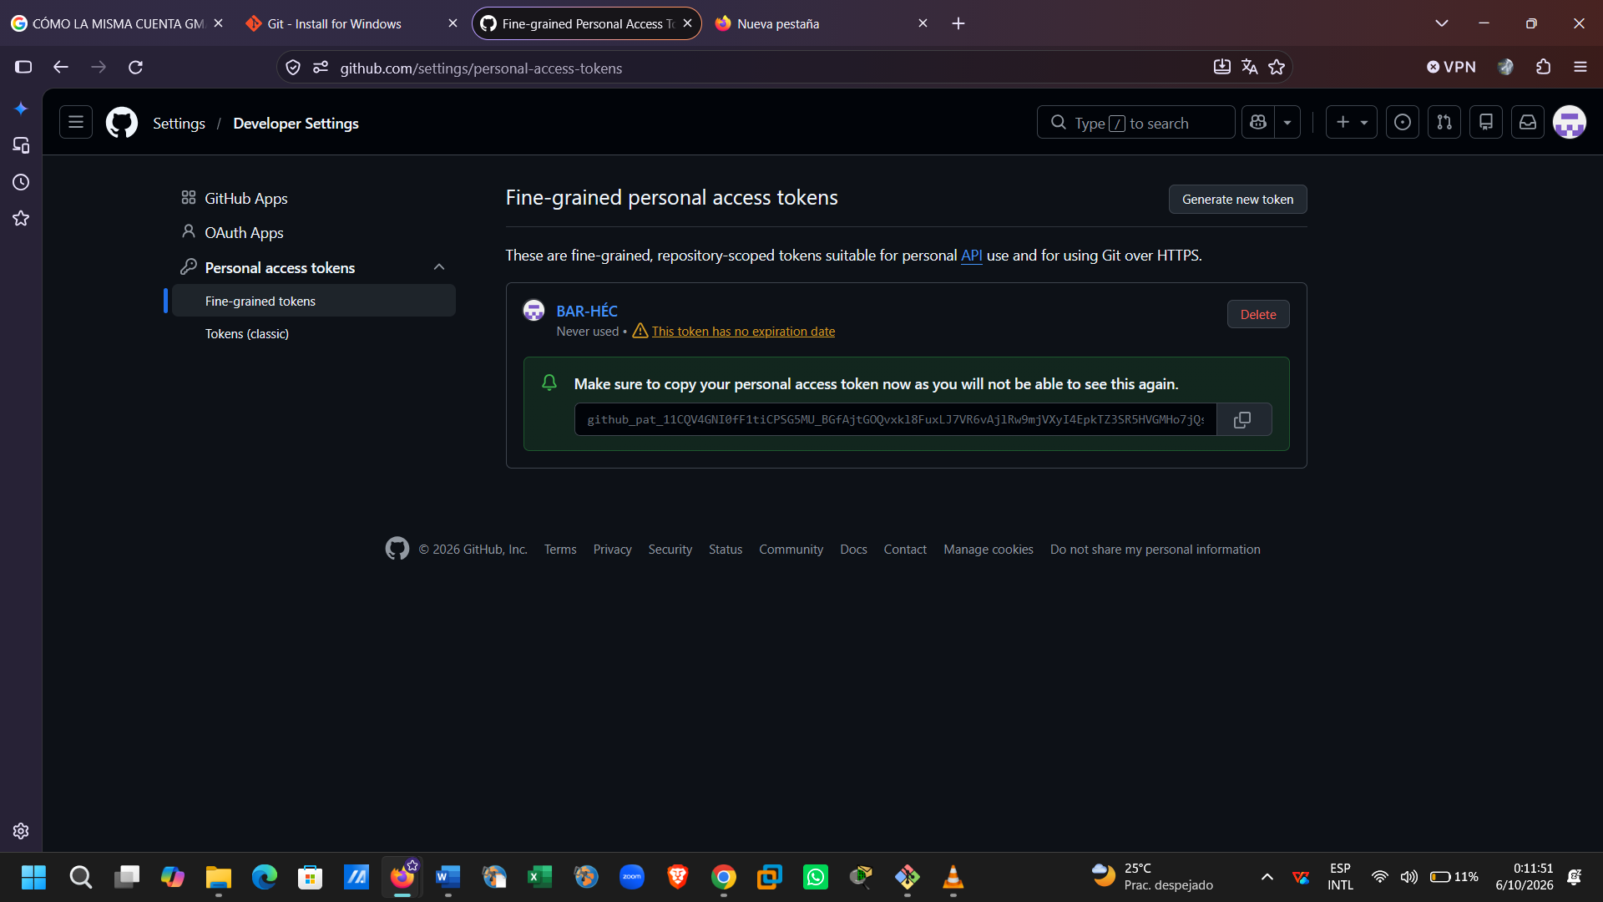
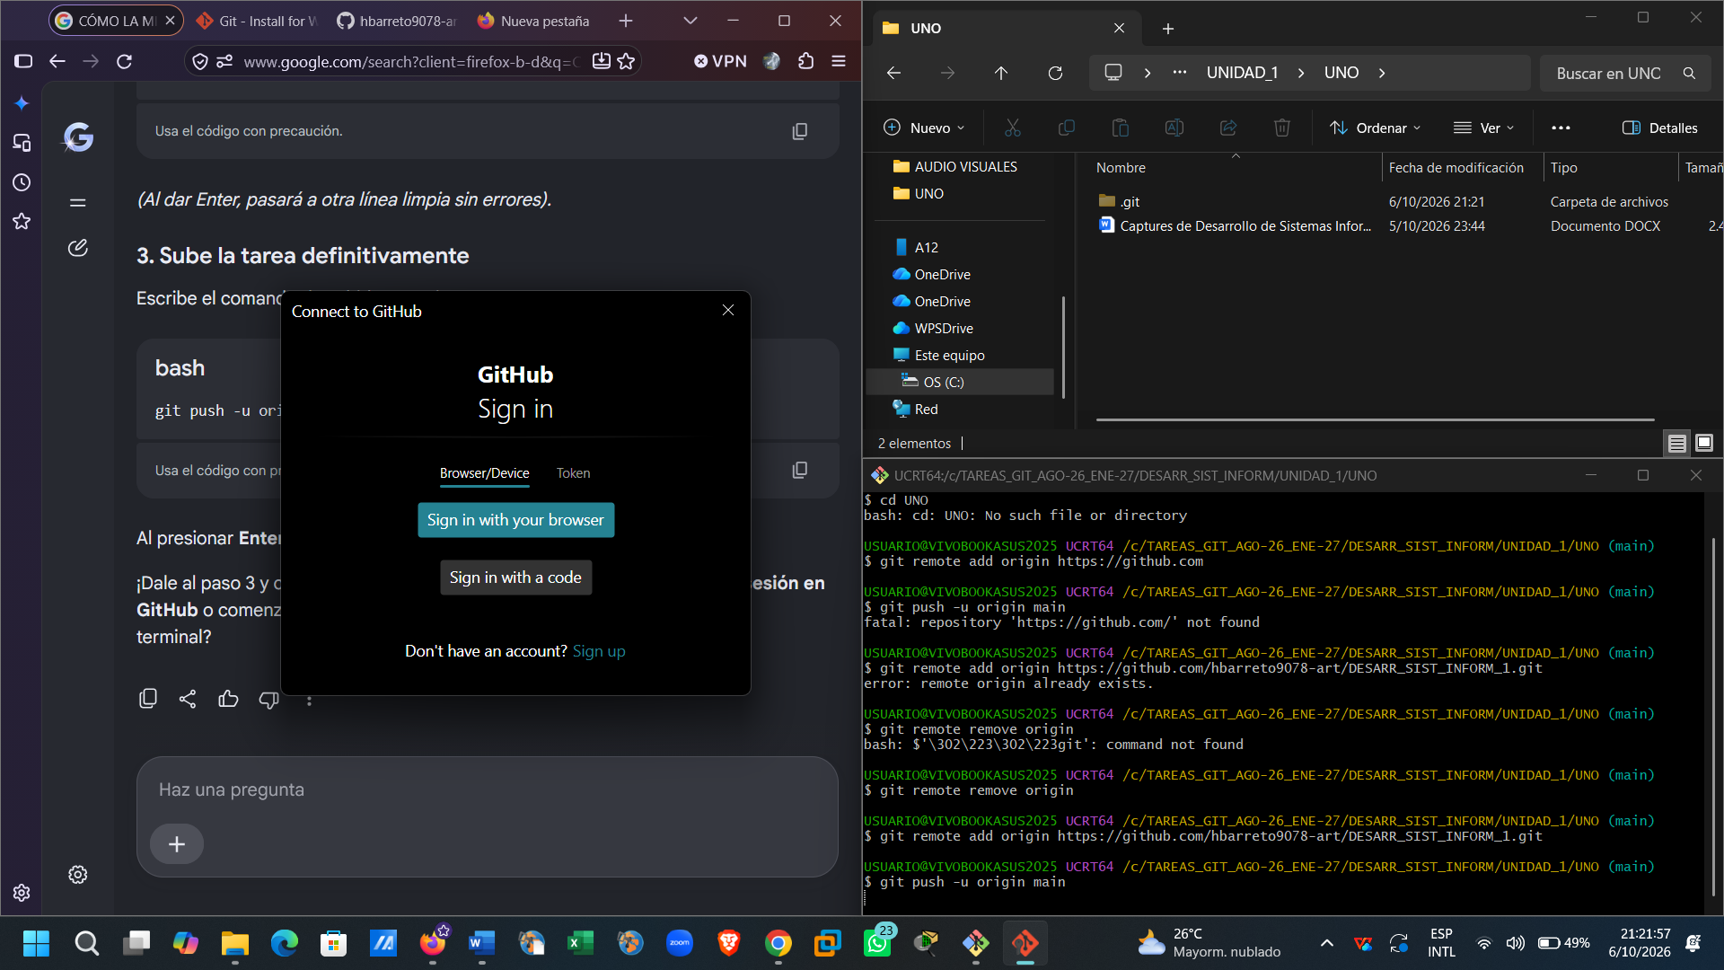

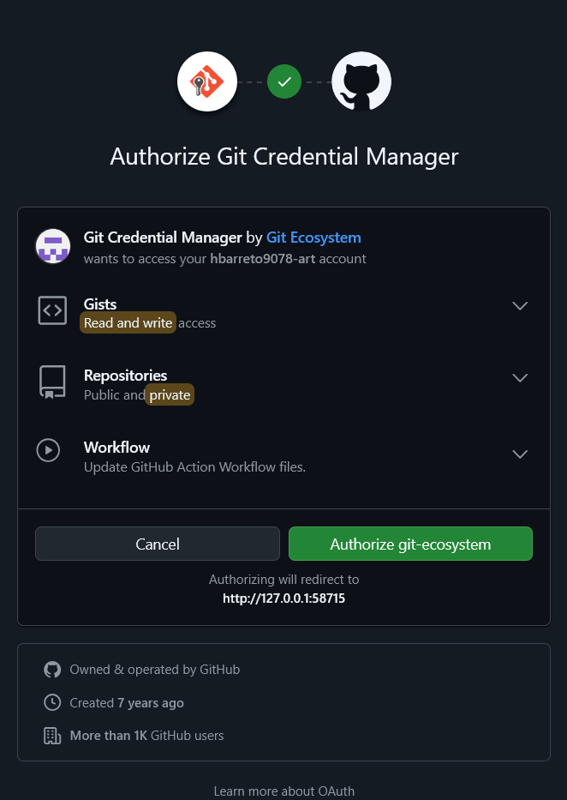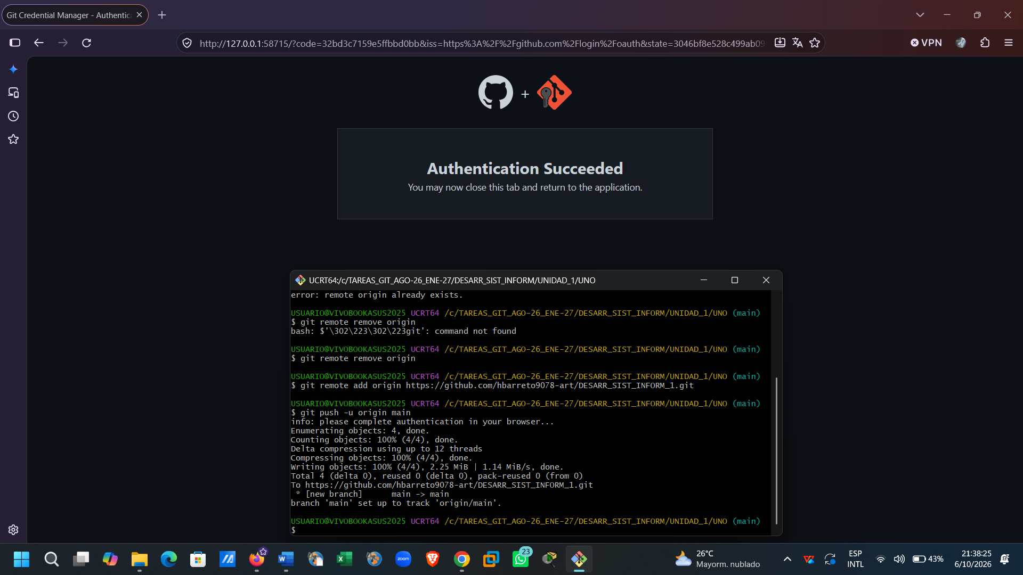

CREAR UN DIAGRAMA DE CASOS DE USO PARA ENTENDER LAS INTERACCIONES DEL PERSONAL CON LA PLATAFORMA.
DIAGRAMA DE CASOS DE USO (ESTRUCTURA UML).
1. ACTORES DEL SISTEMA.
- Ciudadano (Reportante)
[Actor Externo]
- Voluntario [Actor Interno]
- Veterinario [Actor Interno]
- Administrador
Actor Interno / Superusuario
2 "PLATAFORMA DE GESTIÓN DEL REFUGIO"
SISTEMA DE GESTIÓN DE CASOS (REFUGIO)
Ciudadano CU-01: Reportar Animal en Riesgo
Voluntario CU-02: Gestionar Logística de Traslado.
CU-03: Actualizar Bitácora de Cuidados Diarios
Veterinario CU-04: Registrar Evaluación Clínica
CU-05: Prescribir Tratamiento Médico
Administrador CU-06: Crear Caso de Rescate Directo
CU-07: Asignar Responsable a Caso
CU-08: Cambiar Estado del Proceso)

3. RELACIONES DE INCLUSIÓN <<INCLUDE>> Y, EXTENSIÓN <<EXTEND>>
Para que el sistema mantenga una lógica profesional, ciertos casos de uso dependen obligatoriamente de otros:
- (CU-07: Asignar responsable a caso) <<include>> (CU-08: Cambiar Estado del Proceso)
  - Explicación: El Administrador no puede mover un caso al estado "En Tratamiento" si el sistema no incluye primero la asignación obligatoria de un Veterinario responsable.
- (CU-05: Prescribir Tratamiento Médico) <<include>> (CU-04: Registrar Evaluación Clínica)
  - Explicación: Un Veterinario no puede recetar medicamentos en la plataforma sin que el caso incluya un registro previo de su diagnóstico clínico.
RESUMEN-REPASO EXPLÍCITO (DIAGRAMA DE CASOS DE USO).
- FRONTERA: Separa las acciones externas del ciudadano de las operaciones internas del personal del refugio.
- INTERACCIONES CLAVE: El Ciudadano solo reporta; el Voluntario opera en campo; el Veterinario gestiona la salud; el Administrador orquesta asignaciones y estados.
- REGLA DE NEGOCIO EN UML: Se aplican relaciones <<include>> para garantizar que ninguna transición de estado ocurra sin un responsable asignado o un diagnóstico previo.

